Башkортостан Республикаhы  Миeкe районы муниципаль районыныn Кoсoгeн ауыл советы ауыл билeмehе  Советы | 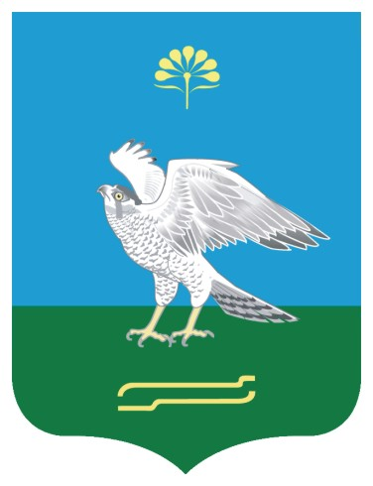 | Совет сельского поселения Качегановский сельсовет муниципального района Миякинский район  Республики Башкортостан
KАРАР РЕШЕНИЕ

О внесении изменений в Соглашение между органами местного самоуправления муниципального района Миякинский район Республики Башкортостан и сельского поселения Качегановский сельсовет муниципального района Миякинский район Республики Башкортостан о передаче сельскому поселению части полномочий муниципального района
от 25 февраля 2018 года № 209

В соответствии со статьей 15 Федерального закона от 06 октября 2003 года № 131-ФЗ «Об общих принципах организации местного самоуправления в Российской Федерации», руководствуясь Законом Республики Башкортостан от 30.10.2014 № 39-з «О внесении изменений в Закон Республики Башкортостан "О местном самоуправлении в Республике Башкортостан», Совет сельского поселения Качегановский сельсовет муниципального района Миякинский район Республики Башкортостан РЕШИЛ:

1. Внести в Соглашение между органами местного самоуправления муниципального района Миякинский район Республики Башкортостан и сельского поселения Качегановский сельсовет муниципального района Миякинский район Республики Башкортостан о передаче сельскому поселению части полномочий муниципального района от 04 декабря 2018 года изменения согласно приложению №1 к Соглашению.
2. Настоящее решение подлежит официальному опубликованию и размещению на официальном сайте Администрации сельского поселения Качегановский сельсовет муниципального района Миякинский район Республики Башкортостан.

Глава сельского поселения Г.Р. Кадырова

с. Качеганово
26 апреля 2019 г.
№ 219

Приложение
к решению Совета
муниципального района
Миякинский район
Республики Башкортостан
№ 219 от 26.04.2019 г.

Дополнительное соглашение
к Соглашению между органами местного самоуправления муниципального района Миякинский район Республики Башкортостан и сельского поселения Качегановский сельсовет муниципального района Миякинский район Республики Башкортостан о передаче сельскому поселению части полномочий муниципального района от 25 февраля 2018 года

с. Качеганово «26» апреля 2019 года

Совет сельского поселения Качегановский сельсовет муниципального района Миякинский район Республики Башкортостан, именуемый в дальнейшем Поселение, в лице председателя Совета сельского поселения Качегановский сельсовет муниципального района Миякинский район Республики Башкортостан Кадыровой Гульнары Раифовны, действующего на основании Устава, с одной стороны, и Совет муниципального района Миякинский район Республики Башкортостан, именуемый в дальнейшем Район, в лице председателя Совета муниципального района Миякинский район Республики Башкортостан Петрова Александра Федоровича, действующего на основании Устава, с другой стороны, заключили настоящее дополнительное соглашение о нижеследующем:

1. В пункт 1.1. раздела 1 Соглашения добавить подпункты следующего содержания:
-организация в границах поселения электро-, тепло-, газо- и водоснабжения населения, водоотведения, снабжения населения топливом в пределах полномочий, установленных законодательством Российской Федерации;
-осуществление в ценовых зонах теплоснабжения муниципального контроля за выполнением единой теплоснабжающей организацией мероприятий по строительству, реконструкции и (или) модернизации объектов теплоснабжения, необходимых для развития, повышения надежности и энергетической эффективности системы теплоснабжения и определенных для нее в схеме теплоснабжения в пределах полномочий, установленных Федеральным законом «О теплоснабжении».

2. Настоящее дополнительное соглашение вступает в силу с момента его подписания, но не ранее его утверждения решениями Совета сельского поселения Качегановский муниципального района Миякинский район Республики Башкортостан и действует по 31 декабря 2019 года.
3. Настоящее дополнительное соглашение является неотъемлемой частью Соглашения между органами местного самоуправления муниципального района Миякинский район Республики Башкортостан и сельского поселения Качегановский сельсовет муниципального района Миякинский район Республики Башкортостан о передаче сельскому поселению части полномочий муниципального района от 25 февраля 2018 года.
4. Настоящее Соглашение составлено в двух экземплярах по одному для каждой из Сторон, которые имеют равную юридическую силу.

Совет муниципального района Миякинский район  Республики Башкортостан | Совет сельского поселения  Качегановский сельсовет муниципального района  Миякинский район  Республики Башкортостан
Председатель Совета  муниципального района  Миякинский район  Республики Башкортостан  ______________ /А.Ф.Петров | Глава сельского поселения  Качегановский сельсовет муниципального района  Миякинский район  Республики Башкортостан  _____________ /Г.Р. Кадырова

м.п. м.п.

